Советы педагогам и родителям
Если:
-ребёнка постоянно критикуют, он учится ненавидеть
-ребёнка высмеивают, он становится замкнутым
-ребёнка хвалят, он учится быть благородным
-ребёнка поддерживают, он учится ценить себя
-ребёнок растёт в упрёках, он учится жить с чувством вины
-ребёнок растёт в терпимости, он учится понимать других
-ребёнок растёт в честности, он учится быть справедливым
-ребёнок растёт в безопасности, он учится верить в людей
-ребёнок живёт во вражде, он учится быть агрессивным
-ребёнок живёт в понимании и дружелюбии, он учится находить любовь в этом мире
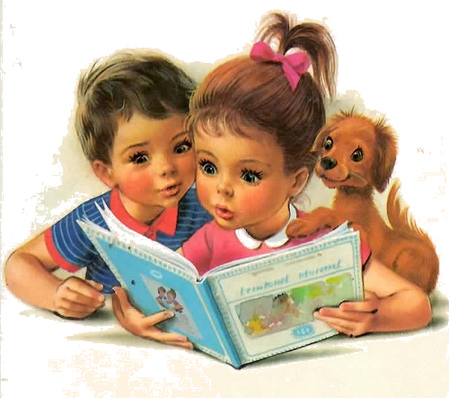
Мы хотим видеть своих детей добрыми, умными, честными, порядочными, любящими своих родителей и т.д. Так давайте стремиться к этому ВСЕ ВМЕСТЕ!

